

Business Intelligence
Projeto 2 - Databricks

Trabalho elaborado por:

- Rafael Alexandre Pereira Adónis | Nº 20220395
- Afonso Manuel Veríssimo Silva | Nº 20191255
- Guilherme André Cardoso Correia | Nº 20250322
- Luciano Vitale | Nº 20250684

Docente:
- Professor Luís Barata

2025/2026
Índice geral

Introdução 1
1. Dataset 3
2. Queries executadas 4
3. Insight retirados dos dados 10
4. Dashboard 13
5. Modelo de Machine Learning 15
Conclusão 23
Referências: 24

Introdução
No panorama contemporâneo da engenharia de dados e do Business Intelligence (BI), a seleção da arquitetura de armazenamento e processamento assume um papel fulcral no sucesso estratégico das organizações. Historicamente, os sistemas analíticos dividiram-se entre a rigidez estrutural dos Data Warehouses tradicionais e a flexibilidade desorganizada dos Data Lakes. Contudo, a literatura científica recente, com particular destaque para os trabalhos de [1] demonstra que este isolamento tecnológico gera redundância, latência excessiva e falhas na governação dos dados. Para colmatar estas lacunas, emergiu o paradigma do Data Lakehouse, uma arquitetura unificada que implementa transações ACID (Atomicity, Consistency, Isolation, Durability) e controlo de versões diretamente sobre armazenamento em nuvem de baixo custo. É sob esta égide científica que foi escolhida a plataforma Databricks e o formato de armazenamento aberto Delta Lake como os alicerces tecnológicos para este projeto, de forma a garantir a fiabilidade e a escalabilidade necessárias no tratamento de grandes volumes de informação.
A aplicação prática desta arquitetura centra-se na análise do mercado imobiliário nacional, um setor caracterizado por uma elevada volatilidade e por uma dependência multidimensional de fatores geográficos, econômicos e estruturais. Para este efeito, elegemos o conjunto de dados “Real Estate Listings in Portugal”, que agrega mais de 100 000 registos detalhados sobre propriedades, preços de venda anunciados e atributos físicos como áreas, tipologias e classificações de eficiência energética. Desta forma, estabeleço o cenário ideal para uma análise comparativa rigorosa entre a expressividade relacional das estruturas de grafos focadas na conectividade e na navegação topológica e a capacidade de processamento massivo, agregação estatística e modelação avançada que o ecossistema Databricks oferece.
O propósito central deste trabalho reside no desenho e na validação de um ecossistema analítico e preditivo focado no mercado imobiliário, assente na plataforma Databricks. De acordo com a literatura sobre sistemas de suporte à decisão [2], a eficácia de uma solução de BI depende da correta estruturação do pipeline de dados, desde a origem até à camada de consumo.
Para facilitar a consulta e assegurar a clareza na exposição dos resultados, este relatório foi organizado em capítulos que acompanham o ciclo de vida do projeto. Após esta introdução, o Capítulo 1 descreve detalhadamente o dataset imobiliário utilizado e a sua proveniência. No Capítulo 2, será apresentado as principais queries executadas e as transformações lógicas aplicadas sobre as tabelas. O Capítulo 3 foca-se na interpretação analítica, onde é exposto os insights retirados dos dados após o processamento. No Capítulo 4, é detalhado o processo de criação do Dashboard e a respetiva arquitetura visual. A componente preditiva é abordada no Capítulo 5, com a descrição do modelo de Machine Learning e os seus resultados. Por fim, o Capítulo 6 é feita uma Conclusão e da listagem de referências bibliográficas que fundamentam o rigor científico deste trabalho.

1. Dataset

https://www.kaggle.com/datasets/luvathoms/portugal-real-estate-2024
O dataset utilizado neste projeto foi o Real Estate Listings in Portugal, disponibilizado na plataforma Kaggle. Este conjunto de dados contém anúncios imobiliários em Portugal, incluindo informação relacionada com preços pedidos, localização e características dos imóveis. Segundo a descrição do dataset, este inclui mais de 100 mil preços reais pedidos em anúncios publicados em websites imobiliários portugueses.
A escolha deste dataset justifica-se pela sua relevância para uma análise de Business Intelligence, uma vez que permite estudar o mercado imobiliário português através de indicadores como preços médios, distribuição por localização, tipologia dos imóveis, número de quartos, área útil e comparação entre diferentes zonas geográficas.
No presente projeto, os dados foram reutilizados em Databricks, seguindo uma abordagem lakehouse baseada em tabelas Delta, consultas SQL e dashboards analíticos. Esta reutilização permitiu comparar diretamente a abordagem baseada em grafos com uma abordagem tabular orientada para análise agregada.

2. Queries executadas

Nesta fase foram desenvolvidas várias consultas SQL no Databricks com o objetivo de analisar o dataset imobiliário português e extrair indicadores relevantes para Business Intelligence. As queries foram executadas sobre a view/tabela tratada vw_listings_clean, criada após a fase de limpeza e preparação dos dados.
As consultas tiveram como objetivo calcular métricas agregadas, rankings, segmentações de mercado e possíveis oportunidades/outliers. Esta etapa está alinhada com o objetivo do projeto, que prevê a criação de transformações e consultas analíticas em Databricks para obter métricas, rankings e indicadores relevantes para o dataset.

Preço médio por distrito
A primeira query teve como objetivo calcular o preço médio dos imóveis por distrito, bem como o número total de anúncios existentes em cada distrito.
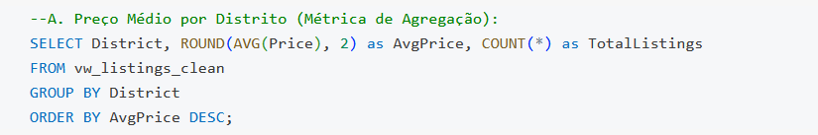
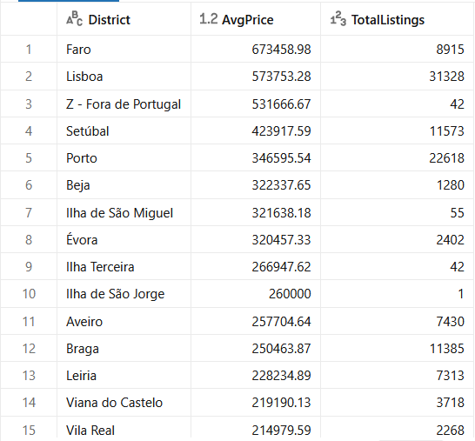
Esta consulta permite identificar os distritos com valores médios de imóveis mais elevados. Através dos resultados obtidos, verificou-se que Faro apresenta o preço médio mais elevado, com cerca de 673 458,90€, seguido de Lisboa, com cerca de 573 753,28€. No entanto, Lisboa apresenta um volume de anúncios bastante superior, com 31 328 imóveis, enquanto Faro apresenta 8 915 imóveis. Esta diferença mostra que Lisboa representa um mercado com maior volume de oferta, enquanto Faro se destaca pelo elevado valor médio dos imóveis.
Top 5 cidades com imóveis mais caros
A segunda query teve como objetivo identificar as cidades onde se encontram os imóveis com preço máximo mais elevado.
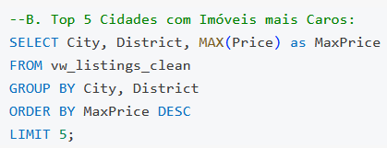
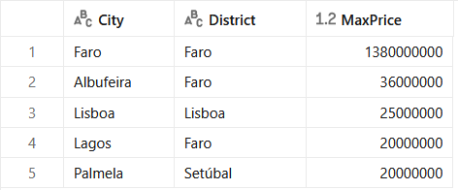
Os resultados demonstraram que Faro apresenta o imóvel mais caro do dataset, com um valor máximo de 138 000 000€. Em seguida surgem cidades como Albufeira, Lisboa, Lagos e Palmela.
Esta análise é útil para identificar zonas onde existem imóveis de luxo ou valores extremos no mercado. No entanto, estes resultados também devem ser analisados com algum cuidado, uma vez que valores muito elevados podem representar propriedades de luxo, empreendimentos especiais ou possíveis outliers.

Análise de eficiência de espaço - preço por metro quadrado
Foi também criada uma query para analisar o preço médio por metro quadrado em cada distrito. Esta métrica é particularmente importante no mercado imobiliário, uma vez que permite comparar imóveis de diferentes dimensões de forma mais justa.
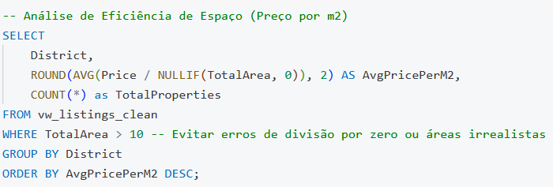

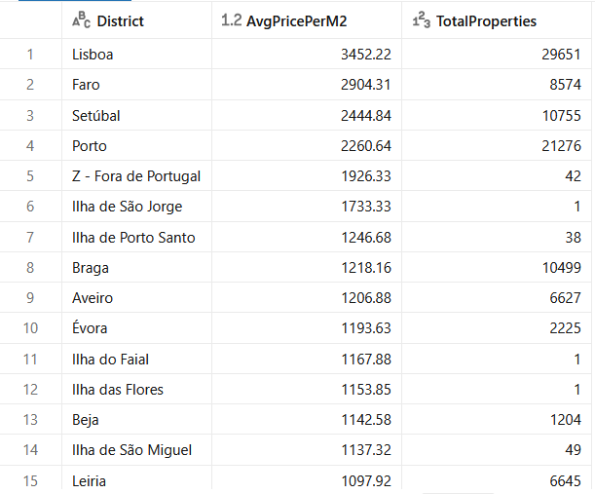
Nesta consulta foi utilizada a condição TotalArea > 10 para evitar áreas irrealistas e prevenir erros na divisão. Também foi utilizado NULLIF(TotalArea, 0) para evitar divisões por zero.
Os resultados mostram que Lisboa apresenta o maior preço médio por metro quadrado, com cerca de 3452,22€/m², seguida de Faro, com 2904,31€/m², e Setúbal, com 2444,84€/m². Estes valores indicam que Lisboa continua a ser o distrito com maior pressão imobiliária em termos de valor por área.

Segmentação de mercado por tipo de imóvel e estacionamento
Outra query desenvolvida teve como objetivo segmentar o mercado imobiliário por tipo de imóvel e pela existência de estacionamento.
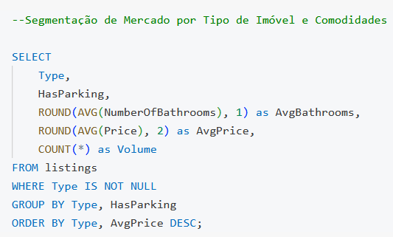

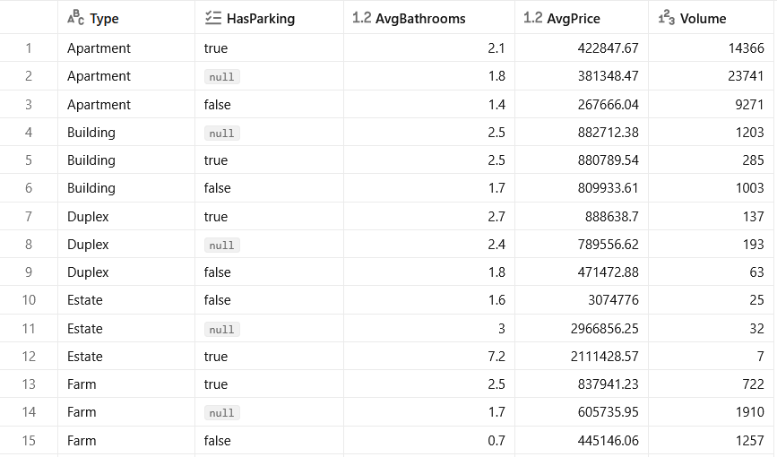
Esta query permite comparar diferentes tipos de imóveis, considerando também a existência ou não de estacionamento. Os resultados mostram diferenças relevantes entre imóveis do mesmo tipo, dependendo da presença de estacionamento.
Por exemplo, nos apartamentos, os imóveis com estacionamento apresentam um preço médio superior aos imóveis sem estacionamento. Isto sugere que a existência de estacionamento pode ter impacto positivo no valor do imóvel. A query também permite observar o volume de imóveis por segmento, ajudando a perceber quais os tipos de imóvel mais representativos no dataset.

Identificação de outliers ou oportunidades
Foi ainda desenvolvida uma query para identificar imóveis com preço significativamente abaixo da média do respectivo distrito.
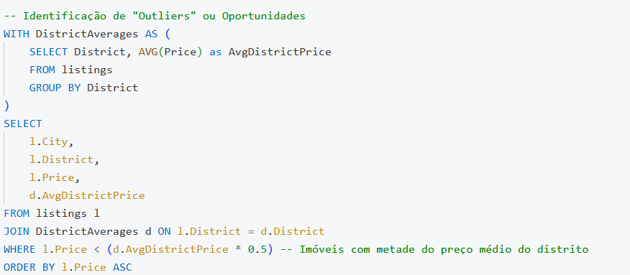

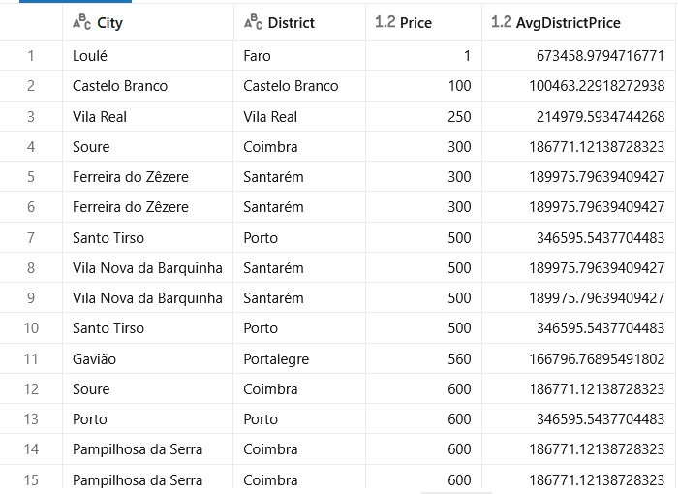

Esta query compara o preço de cada imóvel com o preço médio do seu distrito. Foram selecionados os imóveis cujo preço é inferior a 50% da média distrital.
Os resultados permitem identificar potenciais oportunidades de mercado, ou seja, imóveis que se encontram abaixo do valor médio esperado para a sua localização. No entanto, estes casos devem ser interpretados com cautela, pois podem corresponder a imóveis com menor área, mau estado de conservação, erros nos dados ou anúncios incompletos.

Distribuição de certificação energética
Por fim, foi criada uma query para analisar a distribuição da certificação energética por distrito.

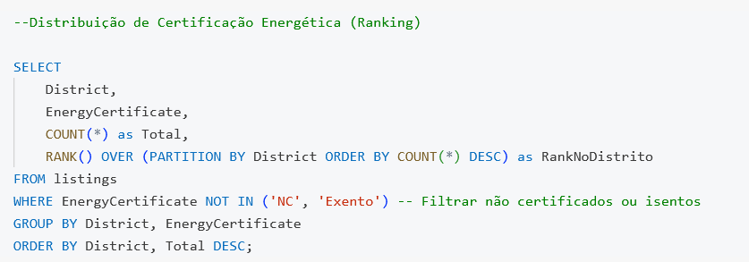

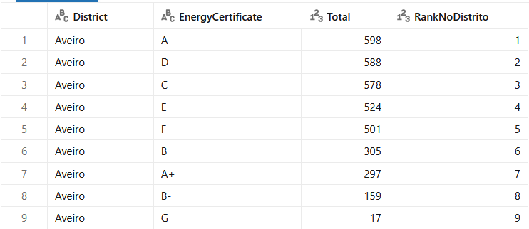

Esta query utiliza a função RANK() para ordenar as certificações energéticas dentro de cada distrito, permitindo perceber quais são as classes mais frequentes em cada zona.
No exemplo apresentado para Aveiro, verifica-se que a certificação A surge como a mais frequente, seguida das certificações D, C, E e F. Esta análise pode ser útil para perceber a qualidade energética do parque imobiliário anunciado em cada distrito.

3. Insight retirados dos dados

A análise realizada permitiu retirar vários insights relevantes sobre o mercado imobiliário português presente no dataset. Estes insights foram obtidos a partir das queries SQL executadas no Databricks e posteriormente podem ser utilizados como base para dashboards e visualizações analíticas, conforme solicitado no projeto.

Faro e Lisboa destacam-se nos preços médios
Um dos principais resultados obtidos foi a identificação de Faro e Lisboa como os distritos com preços médios mais elevados. Faro apresenta o preço médio mais alto, com cerca de 673 mil euros, enquanto Lisboa surge em segundo lugar, com cerca de 574 mil euros.
Contudo, a interpretação destes valores deve considerar também o volume de anúncios. Lisboa apresenta mais de 31 mil anúncios, enquanto Faro apresenta cerca de 8,9 mil. Isto indica que Lisboa tem uma amostra muito mais representativa e um mercado mais volumoso, enquanto Faro pode estar mais influenciado por imóveis de luxo e propriedades de valor elevado, especialmente em zonas turísticas do Algarve.

Lisboa lidera no preço por metro quadrado
Apesar de Faro apresentar o preço médio mais elevado, Lisboa lidera quando a análise é feita com base no preço por metro quadrado. O distrito de Lisboa apresenta cerca de 3452€/m², seguido de Faro com cerca de 2904€/m² e Setúbal com cerca de 2445€/m².
Este insight é importante porque o preço por metro quadrado permite uma comparação mais equilibrada entre imóveis de diferentes dimensões. Assim, mesmo que Faro tenha imóveis com preços absolutos mais elevados, Lisboa apresenta maior valorização relativa por área.

Existem imóveis de valor muito elevado que podem influenciar as médias
A query das cidades com imóveis mais caros revelou valores máximos bastante elevados, como o caso de Faro, com um imóvel de 138 milhões de euros. Também surgem valores muito elevados em Albufeira, Lisboa, Lagos e Palmela.
Estes imóveis podem representar propriedades de luxo, quintas, empreendimentos ou imóveis excecionais. No entanto, também podem funcionar como outliers, influenciando os valores médios dos distritos. Por esse motivo, numa análise mais aprofundada seria útil comparar também a média com a mediana, de forma a reduzir o impacto de valores extremos.

O estacionamento aparenta influenciar o preço dos imóveis
A segmentação por tipo de imóvel e existência de estacionamento permitiu observar diferenças no preço médio entre imóveis com e sem estacionamento.
No caso dos apartamentos, os imóveis com estacionamento apresentam um preço médio superior aos imóveis sem estacionamento. Este resultado sugere que a existência de estacionamento é uma característica valorizada no mercado imobiliário, podendo contribuir para o aumento do preço final do imóvel.
Além disso, a query permite perceber que determinados tipos de imóveis apresentam volumes muito superiores a outros. Os apartamentos, por exemplo, representam uma parte significativa do dataset, o que os torna especialmente relevantes para análise.

Foram identificadas possíveis oportunidades de mercado
A query de identificação de outliers permitiu encontrar imóveis com preço inferior a metade da média do respetivo distrito. Estes casos podem ser interpretados como potenciais oportunidades de mercado, uma vez que apresentam preços abaixo do padrão da zona onde se encontram.
No entanto, esta análise deve ser vista apenas como um primeiro filtro. Um imóvel com preço muito baixo pode estar nessa situação por vários motivos, como menor área, necessidade de obras, localização menos valorizada dentro do distrito, erro no anúncio ou dados incompletos.
Ainda assim, esta abordagem demonstra como o Databricks pode ser utilizado para criar indicadores úteis à tomada de decisão, permitindo identificar rapidamente casos que merecem uma análise mais detalhada.

A certificação energética varia por distrito
A análise da certificação energética permitiu observar a distribuição das classes energéticas por distrito. No exemplo apresentado para Aveiro, a certificação A surge como a mais frequente, seguida das classes D, C, E e F.
Este tipo de análise pode ser útil para perceber a eficiência energética dos imóveis anunciados em diferentes regiões. Também pode apoiar decisões relacionadas com sustentabilidade, valorização imobiliária e qualidade dos imóveis disponíveis no mercado.

Insight | Interpretação
Faro tem o preço médio mais elevado | Pode estar associado a imóveis de luxo e zonas turísticas
Lisboa lidera no preço por metro quadrado | Indica maior valorização relativa por área
Existem imóveis com preços máximos muito elevados | Podem representar imóveis de luxo ou outliers
Imóveis com estacionamento tendem a ter preços superiores | O estacionamento parece acrescentar valor ao imóvel
Existem imóveis abaixo de 50% da média distrital | Podem representar oportunidades ou dados a validar
A certificação energética apresenta padrões por distrito | Permite analisar a qualidade energética dos imóveis

4. Dashboard

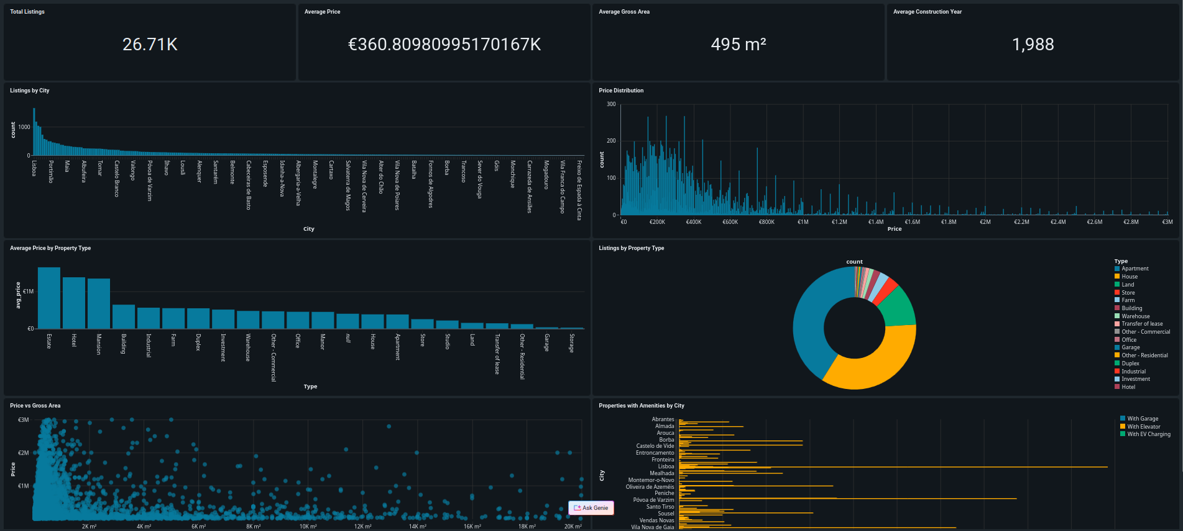
A exploração visual do mercado imobiliário, consolidada através do dashboard de Business Intelligence, permite extrair conclusões fundamentais sobre a estrutura e a dinâmica do setor em Portugal. Com uma amostra processada de vinte e seis mil e setecentos anúncios, a análise inicia-se pela observação das métricas de alto nível, onde o preço médio das listagens se fixa aproximadamente nos 360 810 €. Este valor, quando conjugado com uma área bruta média de 495 metros quadrados e uma idade média das construções que remonta ao final da década de oitenta, traça o perfil de um mercado diversificado mas com um peso significativo de edificado consolidado. Ao observar o gráfico de distribuição de preços, identifica-se uma assimetria positiva acentuada, característica intrínseca a mercados onde a grande massa de ativos se concentra na gama abaixo dos 600 000 €, enquanto uma minoria de propriedades de luxo, que excedem os dois milhões de euros, exerce uma pressão ascendente sobre a média aritmética.
No que concerne à dinâmica geográfica, a hegemonia de Lisboa como principal pólo de oferta é inequívoca, seguida por cidades com forte pendor turístico ou administrativo como Portimão e Porto. Esta concentração urbana não só valida a necessidade de uma infraestrutura de processamento distribuído como o Spark para gerir volumes de dados díspares entre regiões, como também se reflete na tipologia dos imóveis disponíveis. Através da análise do gráfico circular, verifica-se que os apartamentos e as moradias constituem o núcleo central da oferta em Portugal. Todavia, existe uma distinção clara entre volume e valor, uma vez que as categorias ligadas a investimentos maiores, como hotéis e palacetes, registam os preços médios mais elevados, contrastando com a abundância mas menor custo unitário dos apartamentos.
A investigação das correlações revela que, embora exista uma ligação positiva entre a área bruta e o preço, a dispersão visível no gráfico de pontos sugere que a dimensão física não é o único determinante do valor. Variáveis exógenas, como a localização e a qualidade das infraestruturas, assumem um papel preponderante. Este facto é corroborado pela análise das amenidades por cidade, onde se nota que atributos como garagens e elevadores são prevalentes em zonas de alta densidade urbana, ao passo que o carregamento de veículos elétricos ainda se manifesta como um diferencial de nicho. Finalmente, a arquitetura do painel visual, desenhada sob uma lógica de funil analítico, aliada à funcionalidade do agente de inteligência artificial Genie, demonstrou ser eficaz na democratização do acesso aos dados. A assistência por linguagem natural facilitou a produção de visualizações complexas, embora tenha exigido um rigor adicional na definição dos metadados das tabelas Delta para evitar ambiguidades na interpretação dos eixos e das métricas de negócio.

5. Modelo de Machine Learning
A componente de Machine Learning deste projeto tem como objetivo a construção de um modelo preditivo capaz de estimar o preço de apartamentos no distrito de Coimbra, com base nas suas características físicas e de localização. A escolha desta abordagem preditiva justifica-se pela necessidade de ir além da análise estatística descritiva apresentada nos capítulos anteriores, passando para um nível analítico que suporte a tomada de decisão prospetiva, nomeadamente a avaliação automatizada do justo valor de mercado de um imóvel.
A restrição ao tipo de imóvel Apartment resulta de uma decisão metodológica consciente: ao segmentar o mercado, reduz-se a heterogeneidade dos dados e aumenta-se a representatividade das features numéricas selecionadas, favorecendo a qualidade preditiva do modelo.
A preparação dos dados foi realizada diretamente sobre o DataFrame Spark resultante da camada Silver da arquitetura Medallion, garantindo consistência com a limpeza aplicada nas fases anteriores. Foram aplicados os seguintes filtros adicionais específicos para o modelo: preço máximo de 500 000 €, área total entre 0 e 10,000 m², área habitável mínima de 16 m², e exclusão de registos com número de casas de banho nulo. Este processo originou um subconjunto de dados mais homogêneo e adequado ao treino supervisionado.
Uma decisão técnica determinante foi a aplicação de uma transformação logarítmica ao preço (LogPrice = log(Price + 1)), utilizada como variável alvo do modelo. Esta técnica, amplamente recomendada na literatura para variáveis com distribuições assimétricas à direita como os preços imobiliários, tem como efeito estabilizar a variância e aproximar a distribuição da normalidade, condições que beneficiam o desempenho dos algoritmos de regressão. As previsões finais foram reconvertidas para euros reais através da função exponencial inversa, garantindo interpretabilidade dos resultados.
O pipeline de pré-processamento foi construído com a API pyspark.ml.Pipeline e inclui quatro etapas sequenciais: 1 - Imputer com estratégia de mediana para as cinco features numéricas (LivingArea, TotalArea, ConstructionYear, NumberOfBedrooms, NumberOfBathrooms), 2 - StringIndexer e OneHotEncoder para as features categóricas (EnergyCertificate, City, Town), 3 - Vector Assembler para consolidação de todas as features num único vetor; e (4) o modelo de regressão propriamente dito.
O algoritmo selecionado foi o Random Forest Regressor, um método de ensemble baseado na combinação de múltiplas árvores de decisão independentes. A sua escolha fundamenta-se em três propriedades essenciais para este contexto: robustez a outliers, capacidade intrínseca de capturar relações não lineares entre variáveis, e dispensa de normalização prévia das features numéricas. O modelo foi configurado com 300 árvores e uma profundidade máxima de 15 níveis, parâmetros que visam equilibrar a capacidade de generalização com a expressividade do modelo perante a heterogeneidade dos preços no mercado de Castelo Branco.
O algoritmo selecionado foi o Random Forest Regressor, um método de ensemble baseado na combinação de múltiplas árvores de decisão independentes. A sua escolha fundamenta-se em três propriedades essenciais para este contexto: robustez a outliers, capacidade intrínseca de capturar relações não lineares entre variáveis, e dispensa de normalização prévia das features numéricas. O modelo foi configurado com 300 árvores e uma profundidade máxima de 15 níveis, parâmetros que visam equilibrar a capacidade de generalização com a expressividade do modelo perante a heterogeneidade dos preços no mercado de Coimbra.
Após o treino e a avaliação sobre o conjunto de teste, com as previsões reconvertidas para a escala original em euros, o modelo obteve os seguintes resultados:

Métrica | Valor | Interpretação
MAE | 10,167.30 € | Erro médio absoluto por imóvel
RMSE | 16,825.38 € | Erro médio absoluto por imóvel
R² | 0.912 | 86% da variância explicada

O coeficiente de determinação R² de 0,912 indica que o modelo explica aproximadamente 91% da variância total dos preços no conjunto de teste, um resultado expressivo para o mercado imobiliário, setor reconhecidamente difícil de modelar devido à sua multidimensionalidade e à influência de fatores qualitativos não capturáveis no dataset. O MAE de 10,167.30 € representa o erro médio absoluto por imóvel previsto, enquanto o RMSE de 16,825.38 €, por penalizar erros maiores de forma quadrática, evidencia que os casos de maior desvio ocorrem tendencialmente em imóveis de gama alta, onde a escassez de dados análogos no treino limita a capacidade de generalização do modelo.

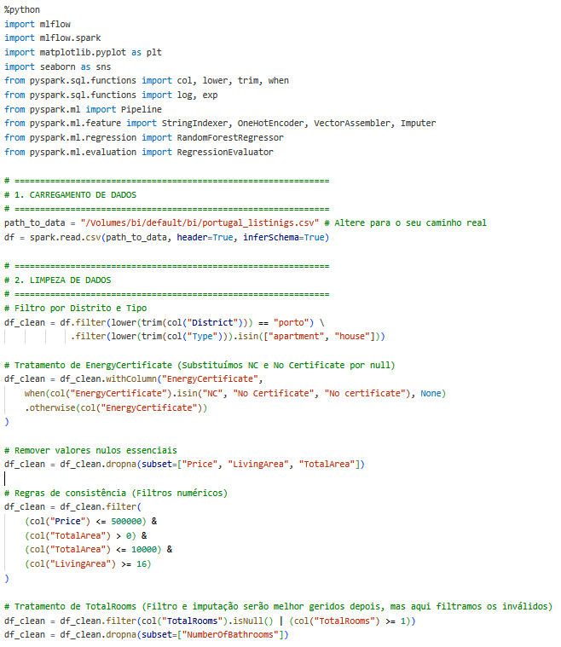

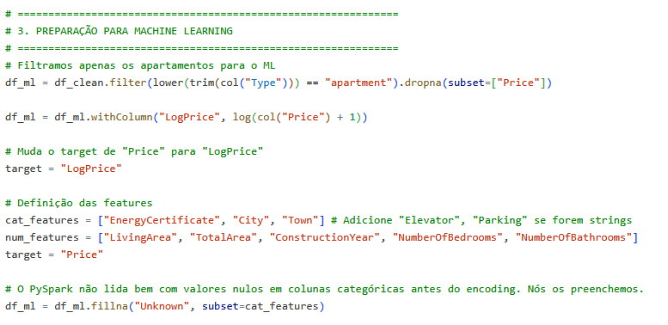
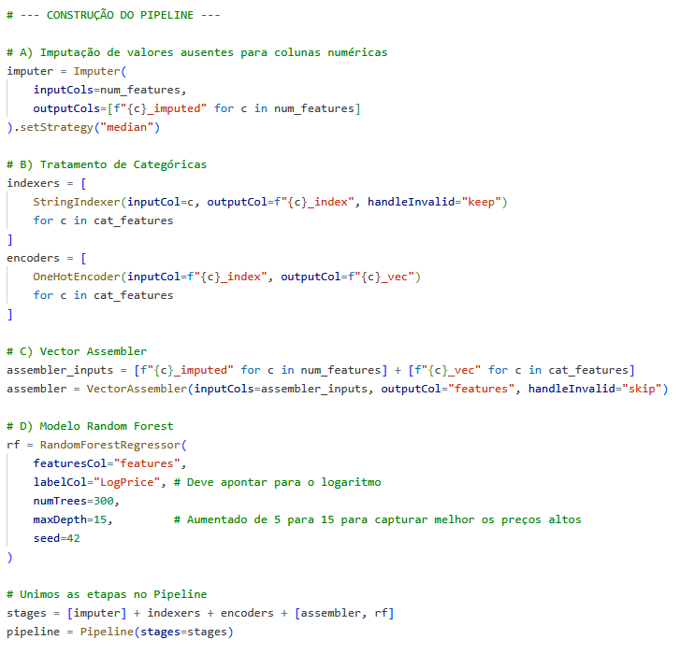

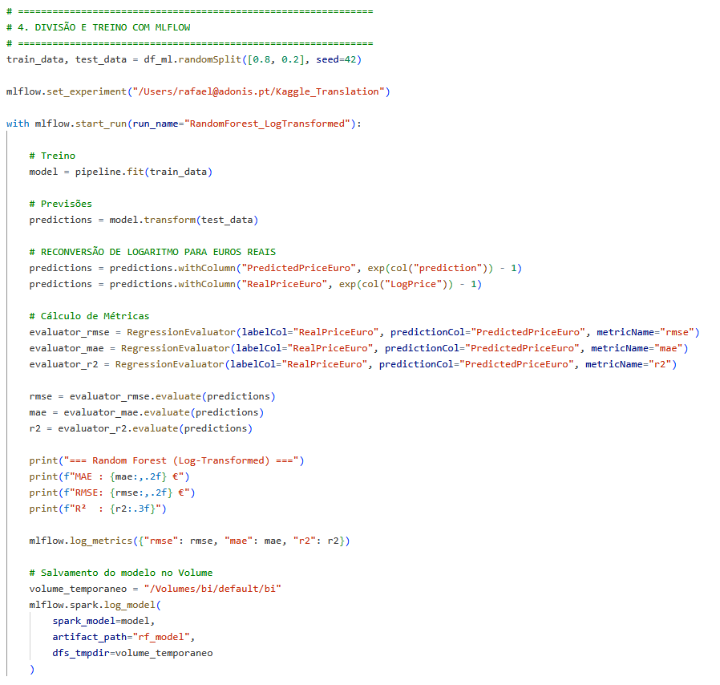

O diagrama de dispersão produzido no final do notebook (Figura 1) representa graficamente a qualidade preditiva do modelo, comparando o preço real de cada imóvel do conjunto de teste com o respectivo preço previsto, ambos expressos em euros. A linha a tracejado vermelho representa a reta de predição perfeita (Preço Real = Preço Previsto), funcionando como referencial visual. Foi também feito o treino do modelo com o mercado imobiliário de Coimbra dando resultados mais completos devido a uma maior quantidade de dados (Figura X).
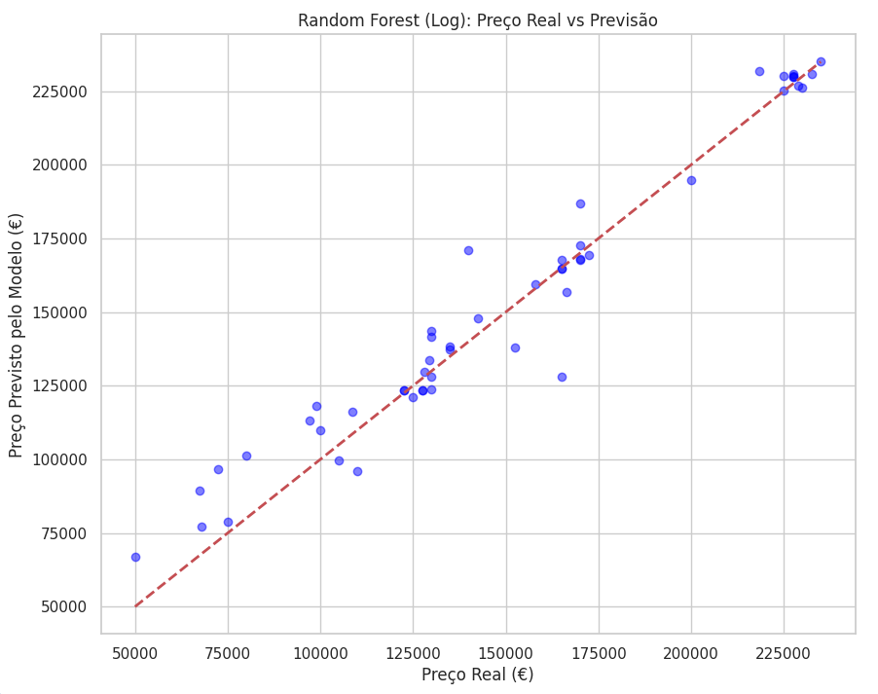
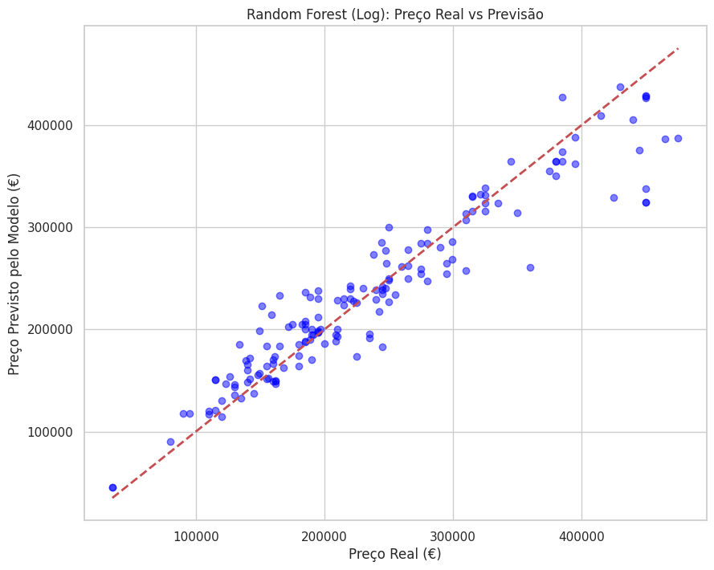
A análise do gráfico 2 permite retirar três conclusões principais. Em primeiro lugar, a nuvem de pontos concentra-se de forma consistente em torno da diagonal, confirmando a elevada correlação entre as previsões e os valores reais, em linha com o R² obtido. Em segundo lugar, verifica-se que na gama de preços intermédios, entre os 120,000 € e os 175,000 €, o modelo apresenta maior densidade de pontos próximos da diagonal, refletindo uma maior representatividade deste segmento no conjunto de treino. Em terceiro lugar, na faixa de preços mais elevada, acima dos 400,000 €, observa-se uma tendência para a subavaliação, com alguns pontos localizados abaixo da linha ideal. Este comportamento é característico dos modelos de Random Forest, que tendem a subestimar valores extremos devido ao mecanismo de média entre árvores, fenômeno denominado na literatura como bias de compressão. A transformação logarítmica aplicada ao preço mitigou parcialmente este efeito, tornando o modelo significativamente mais preciso na gama alta do que uma abordagem sem transformação prévia.
A tabela seguinte apresenta uma amostra de previsões geradas pelo modelo sobre imóveis localizados no distrito de Castelo Branco, permitindo avaliar o comportamento do modelo em casos concretos. De forma geral, os resultados são encorajadores: a grande maioria dos imóveis apresenta erros percentuais reduzidos, com destaque para casos como um apartamento de 117 m² na Covilhã, onde o modelo previu 235,041 € para um preço real de 235,000 €, correspondendo a um desvio de apenas 41 €, ou um apartamento de 86 m² onde o erro foi de apenas 303 €. Esta precisão elevada ocorre predominantemente em imóveis localizados na Covilhã, cidade com maior representatividade na amostra, sugerindo que o modelo aprendeu com eficácia os padrões de preço desta localidade.
Contudo, identificam-se também casos com erros mais expressivos, tipicamente associados a imóveis com características menos comuns no conjunto de treino. O desvio mais elevado registou-se num apartamento de 72 m² na Covilhã com preço de 50,000 €, onde o modelo previu 66,973 €, resultando num erro percentual de 33,9%. Situação semelhante ocorre num imóvel do Fundão avaliado em 67,500 €, com uma sobrevalorização pelo modelo de cerca de 32%. Estes casos são consistentes com o fenómeno de bias de compressão referido anteriormente: o modelo tende a subvalorizar imóveis de preço muito elevado e a sobrevalorizar imóveis de preço muito reduzido, uma limitação inerente ao funcionamento do algoritmo Random Forest. Em suma, para a gama de preços mais representativa do mercado da Covilhã e de Castelo Branco, entre os 100,000 € e os 230,000 €, o modelo demonstra uma capacidade preditiva bastante satisfatória.
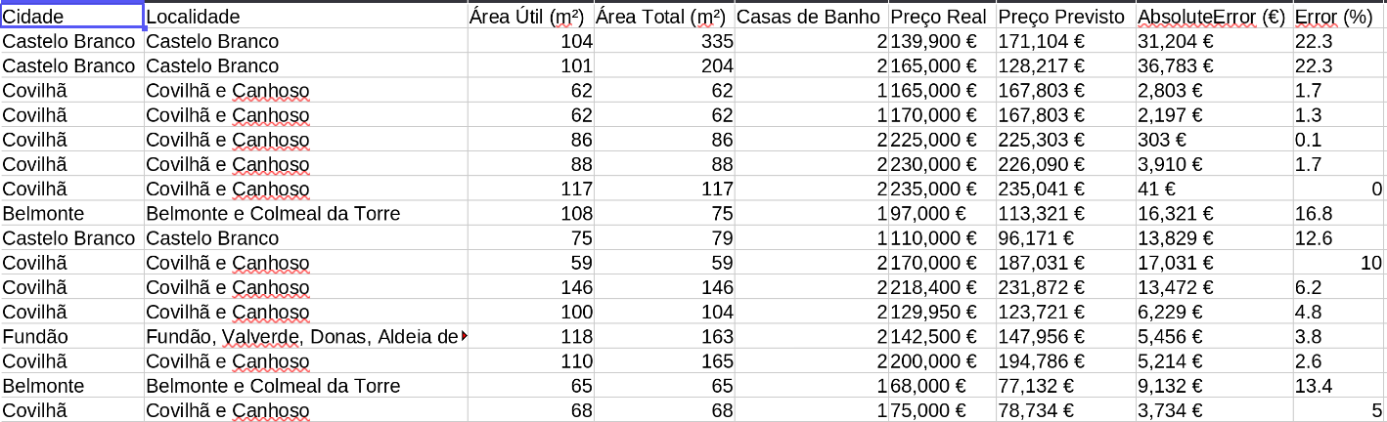

Conclusão
O presente projeto permitiu concretizar o desenho e a validação de um ecossistema analítico e preditivo focado no mercado imobiliário português, assente na plataforma Databricks e no formato de armazenamento Delta Lake. Através da implementação da arquitetura Medallion, foi possível estruturar um pipeline de dados robusto que, partindo da ingestão bruta do dataset Real Estate Listings in Portugal, progrediu até à produção de tabelas otimizadas para consulta analítica, garantindo em cada etapa a qualidade e a consistência dos dados processados. As queries SQL desenvolvidas permitiram identificar padrões relevantes no mercado imobiliário nacional, os quais foram posteriormente consolidados num dashboard de Business Intelligence que, com o apoio do agente Genie, facilitou a produção de visualizações analíticas a partir de linguagem natural.
A componente de Machine Learning constituiu o ponto mais avançado do projeto. O modelo Random Forest Regressor, treinado sobre apartamentos no distrito de Coimbra com transformação logarítmica do preço alvo, alcançou um R² de 0,912, um MAE de 10 167 € e um RMSE de 16 825 €, demonstrando uma capacidade preditiva expressiva. A validação sobre imóveis reais do distrito de Castelo Branco confirmou a sua utilidade prática, com a maioria das previsões a registar erros inferiores a 10%. Em suma, este projeto demonstrou que o ecossistema Databricks constitui uma plataforma de elevada maturidade, capaz de suportar desde a ingestão de dados até à modelação preditiva avançada num único ambiente integrado e escalável.

Referências:

[1] M. Armbrust, A. Ghodsi, R. Xin, e M. Zaharia, «Lakehouse: A New Generation of Open Platforms that Unify Data Warehousing and Advanced Analytics», 2021.

[2] R. Kimball e M. Ross, «The Data Warehouse Toolkit».

[3] S. Few, Information dashboard design : the effective visual communication of data. Beijing ; Cambridge [MA] : O’Reilly, 2006. Acedido: 15 de maio de 2026. [Em linha]. Disponível em: http://archive.org/details/pdfy--fQ3cC8TeDUArgti

[4] M. Zaharia et al., «Accelerating the Machine Learning Lifecycle with MLﬂow».

